PEDIDO DE PROVIDÊNCIAS Nº 2804/2022
Recolhimento de galhos de árvore, resíduos e entulhos que estão sobre o passeio público da Rua São Luiz Gonzaga, nº 470, no Bairro Guarani.
Solicita-se, após os trâmites regimentais, que seja enviada cópia da presente proposição ao Poder Executivo, para que realize as seguintes providências:
Recolhimento de galhos de árvore, resíduos e entulhos que estão sobre o passeio público da Rua São Luiz Gonzaga, nº 470, no Bairro Guarani.

Novo Hamburgo, 18 de agosto de 2022.
Vereadora Lourdes Valim
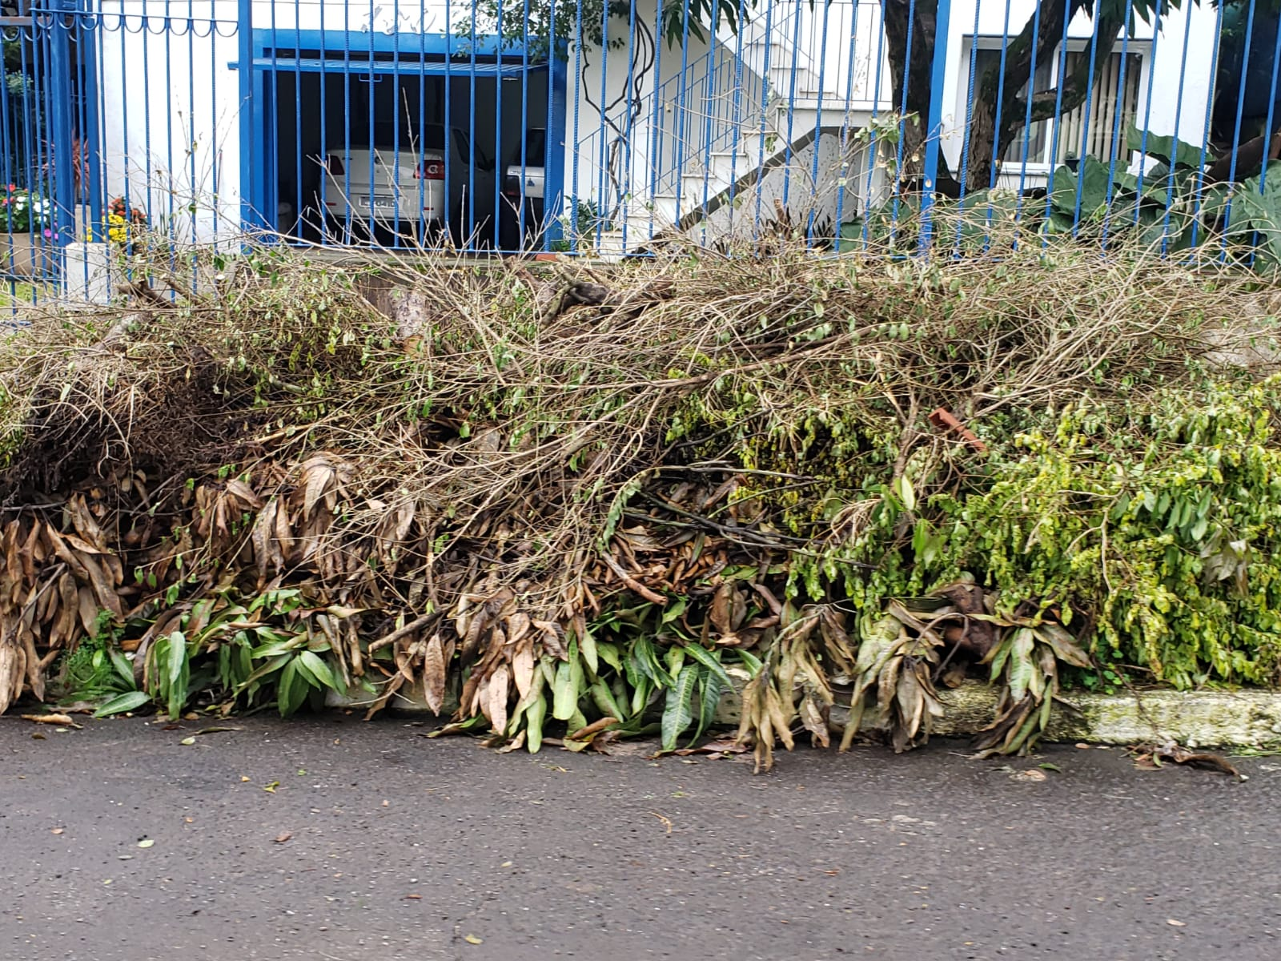

Obs: Redação conforme o original da autora.
/JC

